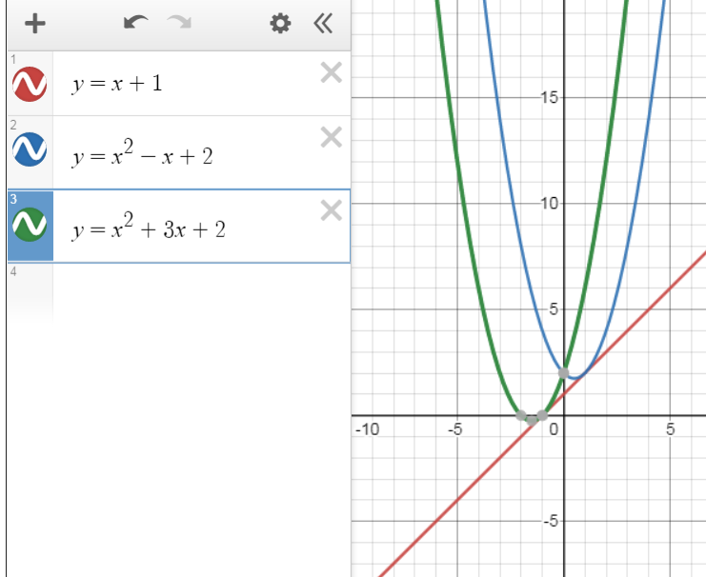

(с) http://matematikam.ru/calculate-online/grafik.php

